|  |  |  |
| --- | --- | --- |
| Description : itu |  | **image003** |

Par

Mémoire présenté  
en vue de l’obtention du grade de

en

option

Jury :

Dr Olivier Robinson, président  
 M. Tahina Razafinjoelina, examinateur

M. Paul Mazoto , encadreur pédagogique  
 M. Roger Dupont, encadreur professionnel

© ,

Table des matières

Liste des tableaux iii

Liste des figures iv

Glossaire v

Avant-propos 6

L’IT University 6

L’Institution/Entreprise d’accueil 6

Remerciements 7

Introduction 8

1 Présentation du projet 9

1.1 Objectifs du projet 9

1.2 Planning de réalisation 9

1.3 Technologies utilisées 9

2 Réalisation de l’application 10

2.1 Analyse et conception 10

2.1.1 Analyse de l'existant 10

2.1.2 Conception de l’application 10

2.2 Développement par fonctionnalité ou module 11

2.2.1 Module ou Fonctionnalité numéro 1 11

2.2.2 Module ou Fonctionnalité numéro 2 11

2.2.3 Gestion des utilisateurs 11

2.3 État d’Analyse et Statistiques 12

2.3.1 État numéro 1 12

2.3.2 État numéro 2 12

2.3.3 Statistique numéro 1 12

2.4 Problèmes rencontrés et solutions 13

3 Évaluation du projet et connaissances acquises 14

3.1 Bilan pour l'entreprise 14

3.2 Bilan personnel 14

3.3 Extension et évolution de l’application 14

Conclusion 15

Bibliographie 16

Annexe i

# Liste des tableaux

Tableau 1 : Classement TIOBE 2014 de quelques langages de programmation 6

# Liste des figures

Figure 1: Part de marché des navigateurs en février 2014. 3

# Glossaire

(A ordonner alphabétiquement)

Astéroïde. Minuscule planète dont la taille varie entre 1 000 km à moins d'un km de diamètre. Les astéroïdes gravitent généralement autour de planètes plus grandes.

Atmosphère. Masse gazeuse entourant les planètes, dont la Terre.

Densité. Nombre de particules par unité de mesure.

# Avant-propos

Le présent mémoire présente les résultats du travail effectué lors de mon stage de fin d’études de Licence en Informatique de l’IT University; stage effectué au département de durant 3 mois, de à .

Afin de poser clairement le contexte de ce mémoire, je vais présenter succinctement d’une part l’IT University et d’autre part mon institution/entreprise d’accueil.

## L’IT University

Fondée en 2011, l’IT University (ou ITU) est une université privée, spécialisée en informatique, formant les jeunes bacheliers scientifiques :

* en trois ans, pour l‘obtention d’une Licence, option Développement, Réseaux et Bases de Données ou Web et Design
* en cinq ans, pour l’obtention d’un Master MBDS en coopération avec l’Université de Nice Sophia Antipolis - France

Étant une formation professionnalisant, l’ITU a tissé des liens forts avec ses partenaires industriels, dont l’opérateur convergent TELMA et la plupart des entreprises et institutions du secteur des TIC[1]. Ces partenaires participent effectivement à la formation par la fourniture de connexion Internet à haut débit, l’envoi de conférenciers ou encore par l’accueil des étudiants en stage.  
D’autre part, le corps enseignant de l’ITU est constitué intégralement de spécialistes de très haut niveau et obligatoirement actifs professionnellement dans leurs domaines respectifs.  
Enfin, l’ITU est le seul Microsoft Imagine Academy de Madagascar en plus d’être un Oracle Gold Partner.

## L’Institution/Entreprise d’accueil

La présentation devra **obligatoirement** rentrer dans le reste de cette page et au besoin une page supplémentaire…

## Remerciements

L'auteur tient à exprimer sa sincère reconnaissance à MM. les Professeurs Smith et Jones pour leur aide lors de la préparation de ce manuscrit.   
Il souhaite également remercier tout particulièrement le Dr. Elsa Leavitt dont la maîtrise du cours, tant sur le plan des besoins que des idées exposées, a été d'une grande aide pour la mise en route de ce projet.   
Enfin, merci également aux membres du comité étudiant pour leur soutien.

# Introduction

L’essentiel du travail que j’ai réalisé a porté sur le thème : « »

Le Ministère de la Fonction Publique du Travail et des Lois Social d’Antananarivo gère parmi ses services la délivrance de diplôme d’équivalence administrative. Ils reçoivent chaque jour une centaine de demande, avec comme service la force de ses personnels. Afin d’améliorer la productivité ainsi que le gain de temps du service, ils veulent mettre en place un système qui va gérer le service d’équivalence.

Le système se chargera du traitement des demandes jusqu’à la sortie de l’arrêtés d’équivalence. En plus du traitement, il va aussi gérer la base de donnée sur l’ajout, la modification, la suppression des arrêtés d’équivalence ainsi que les listes des promotions.

Résultats essentiels durant ce stage :

* Développement de la plateforme de l’application
* Conception et mise en place de la base de donnée

# Présentation du projet

## Objectifs du projet

Ce projet a pour objectifs principale, d’informatiser le service de l’équivalence en mettant en place un logiciel qui va gérer le service.

Objectif :

* Intégration de la base de données de l’équivalence et fournir des formulaires d’insertion.
* Faciliter le traitement des demandes jusqu’à sa sortie en quelques clics.
* Offrir une solution informatiser de la liste des promotions et sa gestion.

## Planning de réalisation

L’image ci-dessous montre le diagramme de Gantt du projet d’un point de vue global. D’après le planning, la réalisation de ce projet a duré environ 60 jours (le reste a été complété par des tests, résolution de bugs, adaptation des nouveau langage, changement de conception).

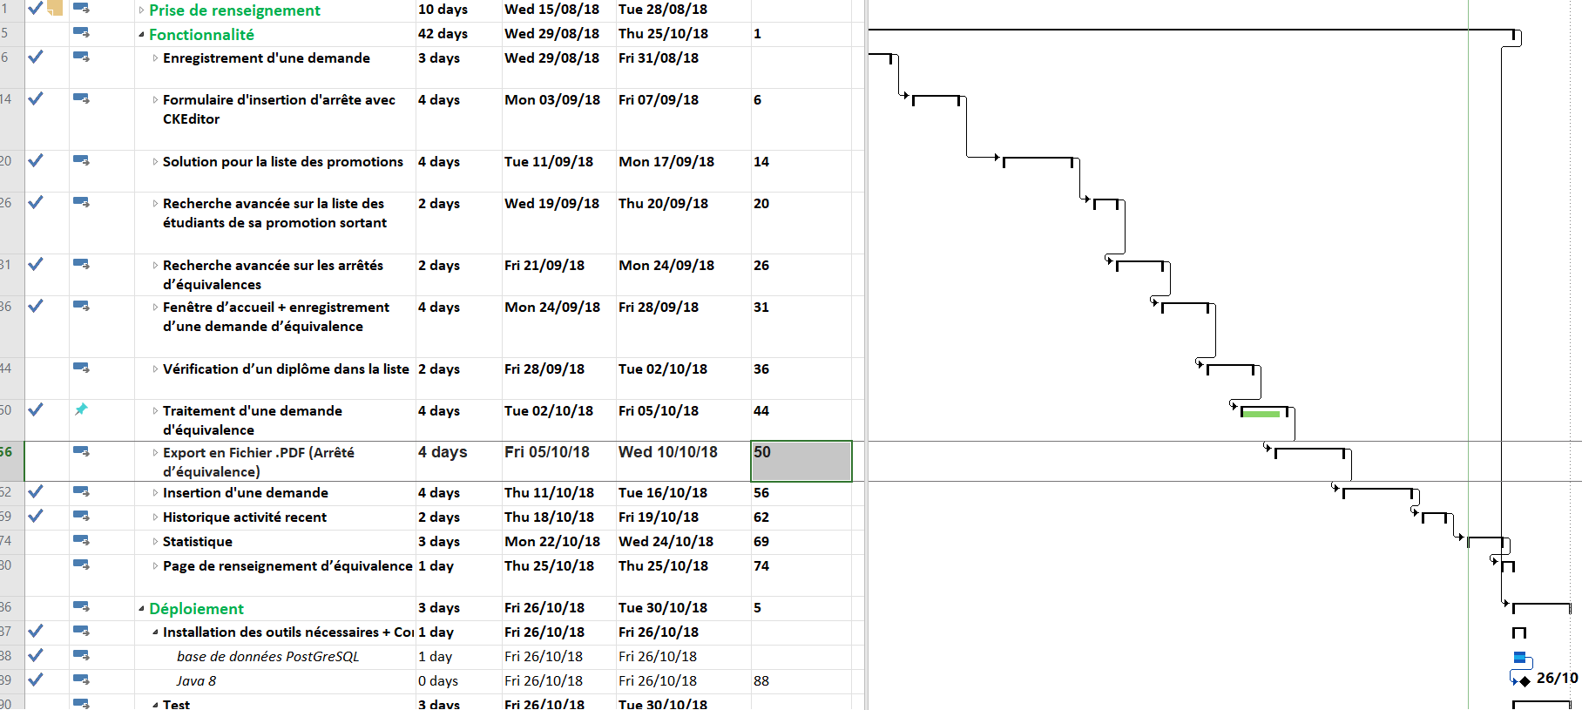

Les images suivantes montrent le planning détaillé :

* Prise de renseignement + Fonctionnalité (ci-dessous).

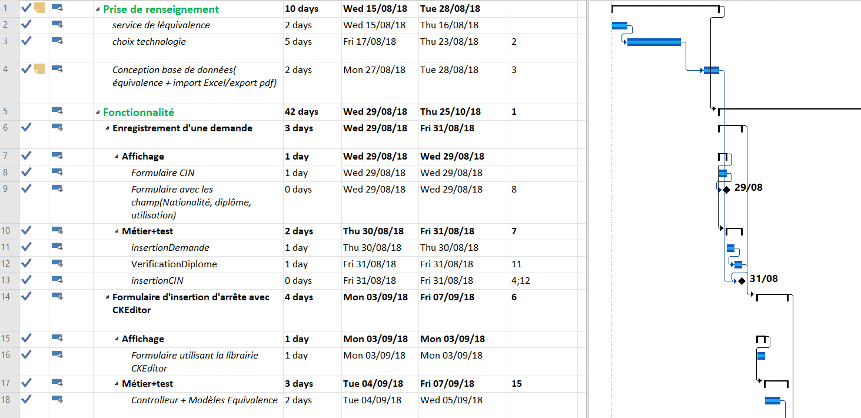

* Solution liste des promotions, recherche avancée liste promotion + équivalence

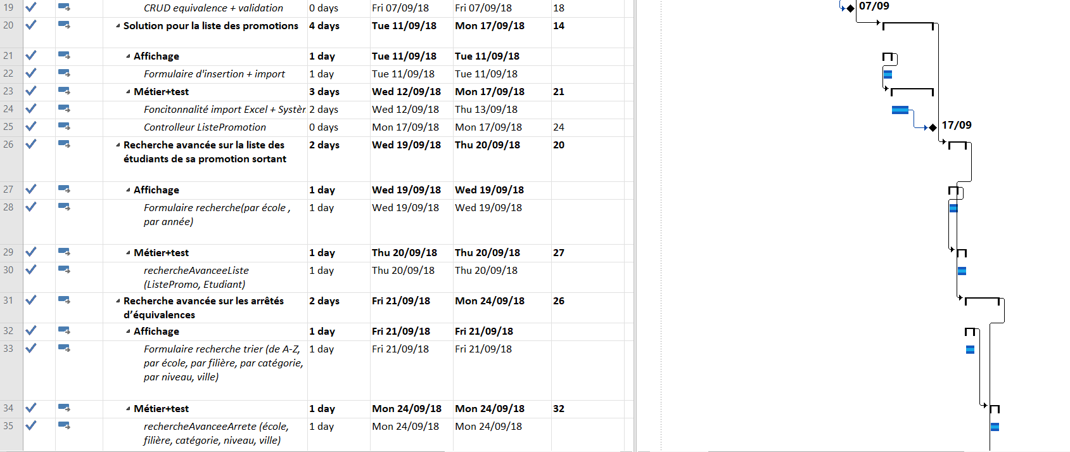

* Fenêtre d’accueil + Vérification

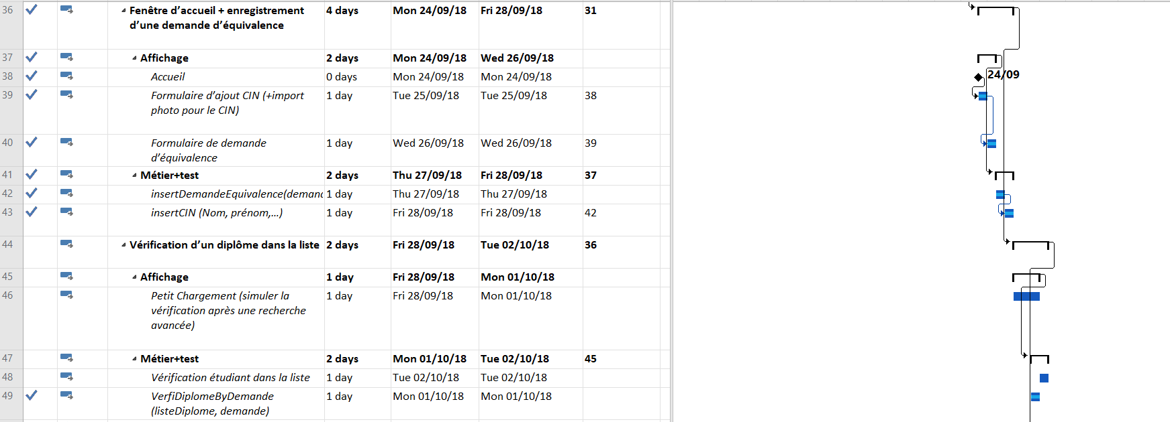

* Traitement demande, export .pdf, insertion d’une demande, historique

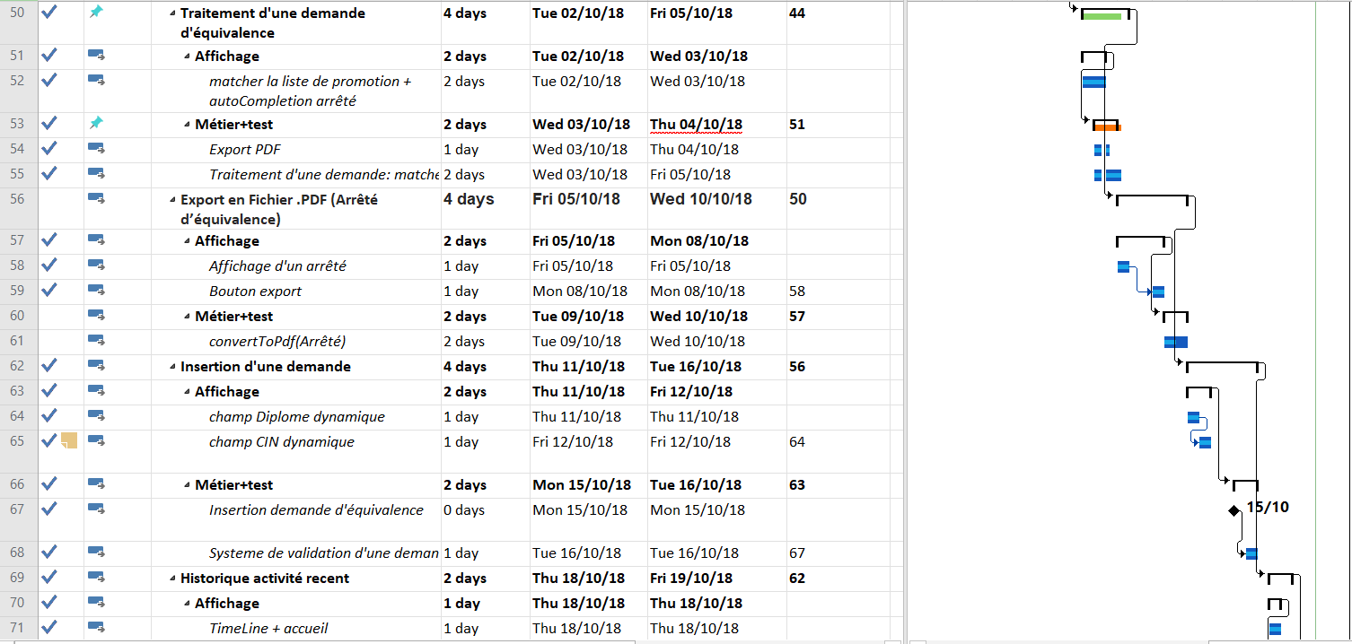

* Statistiques + déploiement du projet

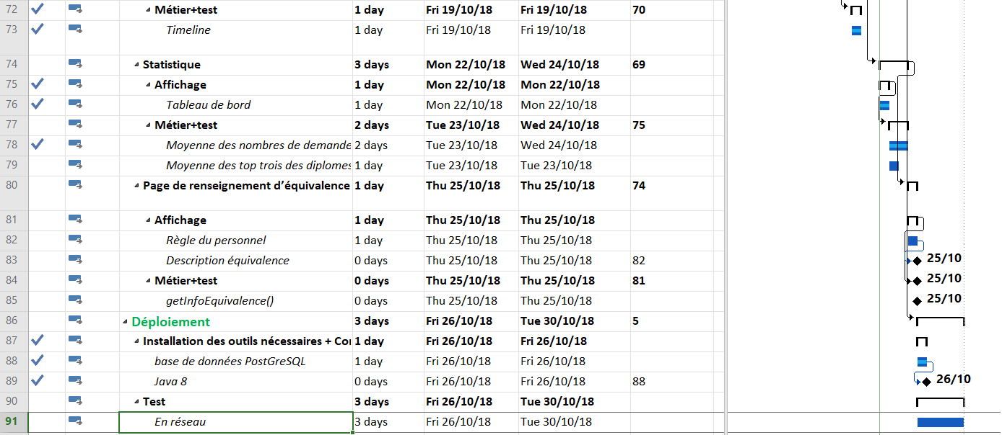

## Technologies utilisées

Pour la réalisation ce projet, les technologies que j’ai utilisées sont les suivantes :

* **JAVA ou PHP** : lors de la conception de ce projet, j’ai eu le choix entre deux langage. Java et PHP sont tous les deux des langage POO[2] . Les deux sont utilisés pour les développement de logiciels dont le développement web. J’ai opté pour Java pour son côté technique et qui se tourne plus côté serveur.

Tableau de classement TIOBE 2018 de quelques langages de programmation

|  |  |  |  |  |
| --- | --- | --- | --- | --- |
| **Oct 2018** | **Oct 2017** | **Langages** | **Évaluations** | **Cours** |
| 1 | 1 | *Java* | *17.801%* | *+5.37%* |
| 2 | 2 | *C* | *15.376%* | *+7.00%* |
| 3 | 3 | *C++* | *7.593%* | *+2.59%* |
| 4 | 5 | *Python* | *7.156%* | *+3.35%* |
| 5 | 8 | *Visual Basic .NET* | *5.884%* | *+3.15%* |
| 6 | 4 | *C#* | *3.485%* | *-0.37%* |
| 7 | 7 | *PHP* | *2.794%* | *+0.00%* |
| 8 | 6 | *JavaScript* | *2.280%* | *-0.73%* |

* **Spring Boot** : j’ai choisi Spring Boot Framework pour ses caractéristiques dans le développement rapide d’application, et qui donne une approche qui libère les développeurs dans la nécessité sur la configuration.
  + JPA[3] : j’ai choisi l’interface de programmation[4] JPA pour ses caractéristiques suivantes: productivité, indépendant du base de donnée , utilisant JPQL[5] qui travaille avec les entités Java plutôt que les tables elle-même .
  + Thymeleaf : étant juste un moteur de Template qui m’a beaucoup aidé dans le côté Vue (de MVC[6]) de Spring Framework.

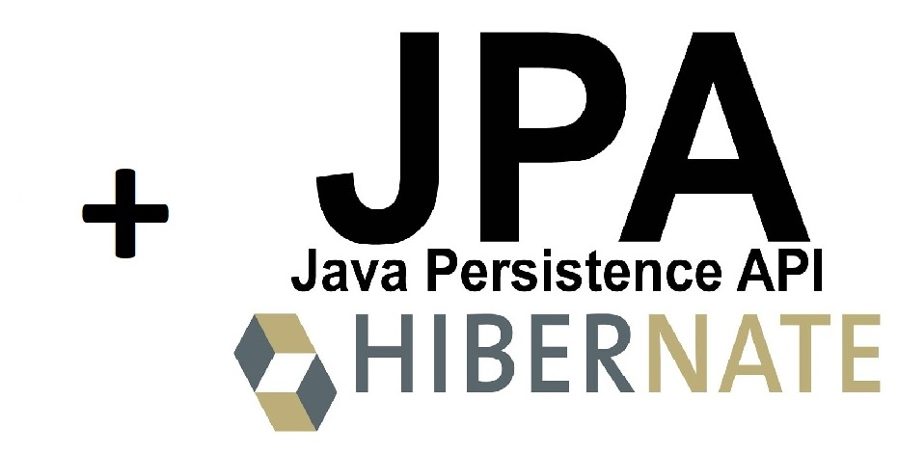



* **PostgreSQL** : parce que c’est un logiciel gratuit et open-source, conformité ACID [7] et qui est utilisé pour des données massives.

Tableau comparatif Juin 2018 entre PostgreSQL et MySQL (Information sur le blog de [TablePlus.io](https://tableplus.io/blog/2018/06/mysql-vs-postgresql-quick-comparison-relationa-databases.html))

|  |  |  |
| --- | --- | --- |
| **-** | **PostgreSQL** | **MySQL** |
| Avantage | - Il est principalement conforme à SQL.  - Il a une forte communauté et le soutien de tiers.  - Il est conçu pour des bases de données vraiment massives. | - Il est largement utilisé et facile à installer.  - C’est raisonnablement flexible et hautement évolutif.  - Il est indépendant de la plate-forme et prêt pour le cloud. |
| Inconvénient | * Tuer trop et moins efficace pour les opérations nécessitant beaucoup de lecture. * Moins populaire que MySQL, donc plus difficile d'obtenir du support. | * Développement stagné. * Quelques problèmes de stabilité et de clustering[8]. |

* **Power designer AMC**: utiliser pour la conception de la base de donnée.
* **GitHub** : pour le contrôle de version avec Git (lien GitHub du projet[9]).
* **Jasper Reports**: outil java permettant l’export d’un fichier (.PDF).

# Réalisation de l’application

## Analyse et conception

C’est durant l’analyse et la conception qui a pris le plus de temps durant la réalisation de ce projet (d’après le planning *page 9* : environ 10 jours).

### Analyse de l'existant

Comme Madagascar est un pays en plein développement, il y a chaque année, beaucoup de gens qui effectuent des concours dans le but de s’octroyer des places en tant que fonctionnaire de l’État. Or la plupart de ces concours, nécessite la présence d’un diplôme équivalent administrative (pour éviter les faut diplômes). La délivrance de ces diplômes d’équivalence est gérée dans le Ministère de la Fonction Publique du Travail et des Lois Sociale (MFPTLS) à 67Ha, plus précisément, gérer par DGFOP [10] par son service des équivalences (porte 107, 122, 123).

Une équivalence administrative s’obtient par le biais d’une demande administrative généralement associé par une carte d’identité, un diplôme certifié, ainsi que l’originale du diplôme concerné. Plusieurs demandes sont prises en compte chaque jour par le service, donc une rigueur et de la ténacité sont à l’épreuve. Afin d’optimiser et d’augmenter l’efficacité de ce service, on a pu constater que ce projet est un grand pas vers l’informatisation et le développement dans le service des équivalences.

### Conception de l’application

La phase de conception de l’application est une étape importante avant la réalisation d’un projet. Faire la conception m’a aidé, sur l’étude et l’analyse du sujet, dans la préparation et l’organisation du projet, ainsi qu’à la planification des objectifs à atteindre et en tirer un cahier de charge.

Les Outils nécessaire à la conception : Power Designer amc, MS Project.

Voici la liste des travaux, que j'avais jugé nécessaire dans la conception :

* Prise de note et recherche approfondie sur le fonctionnement du service des équivalences.
* Conception d’une stratégie d’approche du projet.
* Conception de la base de donnée (nombre total de table créé 11) :

**Tables :**

* + ***Cin*** (id, nom, prénom, date_naissnace, lieu_naissance, nationalite, numero_cin, adresse_actuelle, fonction, lieu_travail, date_delivrance, lieu_delivrance, photo, date_ajout)
  + ***Niveau_diplome*** (id, categorie, niveau)
  + ***Listes*_*diplome*** (id, ecole, filiere, option, niveau_diplome, date_ajout)
  + ***Fiche*_*demande*** (id, cin, listes_diplome, telephone, diplôme_mentionner, utilisation, date_retrait, status_rejet, status_enregistrement, date_ajout)
  + ***Fiche_demande_detail*** (id, fiche_demande, annee_deb, annee_fin, mention)
  + ***Type_arrete*** (id, typeArrete, description)
  + ***Arrete_Eq_Ref*** (id, titre, listes_diplome, annee_sortie, status, date_ajout)
  + ***Info_Arrete*** (id, numeroArrete, dateSortieArrete, decretsArrete, titreTableau, organismeTableau, cadreTableau, echelleTableau, categorieTableau, diplomeEquivalentTableau, corpsFonctionnaireTableau, indiceTableau, dateSignature, nomMinistre)
  + ***Activite_recent*** (id, definition, date_ajout)
  + ***Liste_promotion*** (id, nom_promotion, listes_diplome, session_sortie, date_ajout)
  + ***Liste_promotion_detail*** (id, liste_promotion, cin, nom_complet, date_naissance, lieu_naissance, numero_matricule, mention)
* Choix des technologies.
* Conception du CDC[11].
* Analyse sur l’existant ainsi que sur les fonctionnalités principales de l’application (*traitement, vérification, sortie*).

Lister vos travaux, exemple :

* Nombre de tables créé
* Nombre de classes
* Nombre d’écrans
* Etc…

## Développement par fonctionnalité ou module

### Module ou Fonctionnalité numéro 1

### Module ou Fonctionnalité numéro 2

### Gestion des utilisateurs

* Gestion des utilisateurs
  + Description des fonctionnalités du module
  + Pourquoi a-t-on développé ce module pour l'entreprise
  + Scénario d'utilisation clé (1 ou 2)
    - Quel scénario ?
    - Dessin écran + explication
    - Importance
    - Comment ?
      * Pas forcément besoin d’un extrait du code source
      * Diagramme de séquence

## État d’Analyse et Statistiques

### État numéro 1

### État numéro 2

### Statistique numéro 1

Tableau 1 : Classement TIOBE 2014 de quelques langages de programmation

|  |  |  |  |  |
| --- | --- | --- | --- | --- |
| Position Jan ‘14 | Position Jan ‘13 | Langage | Share Jan ‘14 | Trend |
| 1 | 1 | Java | 26.2% | -0.6% |
| 2 | 2 | PHP | 13.2% | -1.6% |
| 3 | 6 | Python | 10.2% | +1.3% |
| 4 | 3 | C# | 9.6% | -0.4% |
| 5 | 4 | C++ | 8.9% | 0% |
| 6 | 5 | C | 8.1% | -0.2% |
| 7 | 7 | JavaScript | 7.6% | +0.3% |

Il ne s’agit pas de reproduire ce tableau, surtout si vous ne faites pas une comparaison entre les langages de programmation : ceci est un exemple de présentation de données statistiques.  
REMARQUEZ que des données chiffrées doivent être datées.

## Problèmes rencontrés et solutions

Il s’agit de **présenter ici les problèmes, les plus intéressants/importants**, soulevés durant le stage et les solutions apportées par l’impétrant.

**Il ne s’agit pas de raconter vos propres lacunes,** que vous avez dû résoudre pour réaliser le travail.

# Évaluation du projet et connaissances acquises

## Bilan pour l'entreprise A faire avec le contrôle de votre encadreur d’entreprise

## Bilan personnel

## Extension et évolution de l’application

# Conclusion

Doit inclure **au moins** 3 points : les avantages et satisfactions exprimés par l’entreprise/institution d’accueil au vu de l’atteinte des objectifs fixés au début du stage, vos impressions personnelles et une partie **perspectives** d’extension du travail effectué.

Insistez alors sur les apports de votre travail par rapport à l’existant.

La conclusion doit tenir **obligatoirement** sur une page maximum.

# Bibliographie

Source :

* <https://www.infoq.com/articles/microframeworks1-spring-boot>
* <https://blog.syloe.com/avantages-des-applications-spring-boot/>
* <https://www.sitepoint.com/5-reasons-to-use-jpa-hibernate/>

Vous avez ici 3 exemples (livre, page web, thèse/mémoire) : veuillez suivre scrupuleusement les formats.

Un travail de mémoire comporte obligatoirement une recherche documentaire sur les problèmes et techniques abordés : **veillez à étoffer vos références pour montrer que vous avez fait correctement ce travail de recherche**.

DELLEY, A., FRANCIOLI, M., ZBINDEN, P., *Technologies d’accès aux réseaux*, Fribourg : Ecole d’ingénieurs et d’architectes de Fribourg, 2007. 220p.

LALITTE, E., GUICHARD, R., *Apprenez le fonctionnement des réseaux TCP/IP* [en ligne]. Disponible sur : <http://fr.openclassrooms.com/informatique/cours/apprenez-le-fonctionnement-des-reseaux-tcp-ip> (consultée le 28-08-2014)

GAUTHIER C. *Contribution à l'étude du fractionnement de l'aluminium libéré dans des solutions de sols forestiers : influence de la quantité et de la nature de la matière organique*. Thèse de doctorat d’université. Limoges : Université de Limoges, 2003.

# Annexe

1. TIC : Technologies de l’Information et de la Communication
2. POO : Programmation Orienté Objet
3. JPA : [Java Persistence API](https://fr.wikipedia.org/wiki/Java_Persistence_API)
4. [Interface de programmation](https://fr.wikipedia.org/wiki/Interface_de_programmation)
5. JPQL : Java Persistence Query Language
6. MVC : Modèle Vue Contrôleur
7. ACID : Atomicité, Cohérence, Isolation, Durabilité
8. Clustering : <https://fr.wikipedia.org/wiki/Grappe_de_serveurs>
9. GitHub : Lien vers <https://github.com/Angelo-lookapps/TestHibernate>
10. DGFOP : Direction Générale de la Fonction Publique, site web <http://www.dgfop.gov.mg/>
11. CDC : Cahier De Charge